## Hướng dẫn sử dụng Nano trên Linux

**1. Nano là gì**

GNU nano là một trình soạn thảo văn bản dòng lệnh dễ sử dụng cho các hệ điều hành Unix và Linux. Nó bao gồm tất cả các chức năng cơ bản của một trình soạn thảo văn bản thông thường, như Syntax Highlighting, bộ đệm, tìm kiếm và thay thế văn bản, kiểm tra chính tả, mã hóa UTF-8, v.v.

Trong bài viết này, Nhóm 6 sẽ hướng dẫn cách sử dụng cơ bản của trình soạn thảo nano, bao gồm cách tạo và mở tệp, chỉnh sửa tệp, lưu tệp, tìm kiếm và thay thế văn bản, cắt và dán văn bản, v.v.

**2. Cài đặt Nano**

Để cài đặt Nano các bạn sử dụng câu lệnh dưới đây

2.1. Cài đặt Nano trên Ubuntu

sudo apt install nano -y

2.2. Cài đặt Nano trên CentOS

sudo yum install epel-release nano -y

### ****2. Mở và tạo tập tin****

Để mở tệp tin hiện có hoặc để tạo tệp mới, hãy nhập lệnh **nano** kèm theo tên tệp tin:

nano tên-file

Thao tác này sẽ mở một cửa sổ soạn thảo mới và bạn có thể bắt đầu chỉnh sửa tệp. Ở dưới cùng của cửa sổ, có một danh sách các phím tắt cơ bản nhất để sử dụng với trình soạn thảo nano.

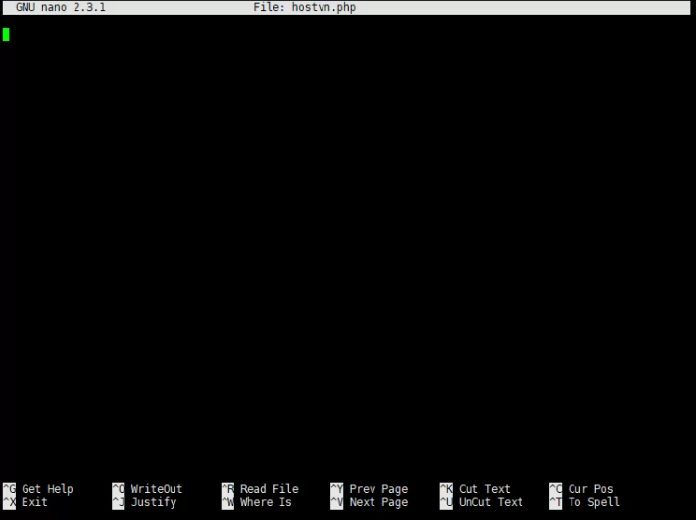

Tất cả các lệnh được bắt đầu bằng ký tự **^** hoặc **M**. Biểu tượng dấu mũ (**^**) đại diện cho phím **Ctrl**. Ví dụ: các lệnh **^ J** có nghĩa là nhấn các phím **Ctrl** và **J** cùng một lúc. Chữ **M** đại diện cho phím **Alt**. Bạn có thể xem danh sách tất cả các lệnh bằng cách nhập **Ctrl + g**.

### 3. Sử dụng các lệnh bàn phím Nano

### Các lệnh lưu và thoát NANO

Là một trình soạn thảo terminal, bạn không thể sử dụng chuột để điều hướng ứng dụng Nano. Bạn sẽ cần sử dụng những phím tắt để có thể mở, lưu và đóng các file theo ý muốn.

Các lệnh Nano

Một vài phím tắt trong số này được liệt kê liên tục ở dưới cùng của cửa sổ Nano, nhưng để tham khảo, đây là một số lệnh phổ biến mà bạn có thể sử dụng.

* Ctrl+G: Mở menu trợ giúp Nano.
* Ctrl+O: Lưu file đang mở. Nano sẽ yêu cầu bạn xác nhận tên file khi thực hiện việc này, vì vậy chỉ cần nhấn Enter để xác nhận.
* Ctrl+C: Hủy bỏ bất kỳ lệnh chờ xử lý nào.
* Ctrl+X: Thoát khỏi Nano. Điều này cũng sẽ nhắc bạn xem bạn có muốn lưu file hay không, nếu bạn đã thực hiện bất kỳ thay đổi nào đối với nó. Nhấn Enter để xác nhận nếu bạn muốn lưu thay đổi.
* Ctrl+W: Mở hộp tìm kiếm. Nhập vào đây để xác định vị trí phần văn bản nhất định.
* Ctrl+K: Xóa dòng văn bản hiện tại.
* Ctrl+_ (gạch dưới): Di chuyển đến một số dòng nhất định. Nhập số dòng và nhấn nút Enter để xác nhận.
* Ctrl+\ (dấu gạch chéo ngược): Tìm và thay thế văn bản. Nhập văn bản bạn muốn tìm để thay thế, sau đó nhấn Enter.

Có các lệnh khác bạn có thể thử. Bạn có thể tìm hiểu thêm từ menu trợ giúp Nano (Ctrl+G). Một trong những lệnh nano bổ sung hữu ích nhất là kiểm tra chính tả trong văn bản. Điều này đòi hỏi bạn phải cài đặt một gói bổ sung, vì vậy, nếu bạn sử dụng bản phân phối Linux dựa trên Debian hoặc [Ubuntu](https://quantrimang.com/meo-va-thu-thuat-sau-khi-cai-dat-ubuntu-84487), hãy mở một terminal và gõ:

sudo apt install spell

Sau khi cài đặt, mở Nano và nhấn Ctrl+T. Thao tác này sẽ bắt đầu kiểm tra chính tả cho tài liệu của bạn.

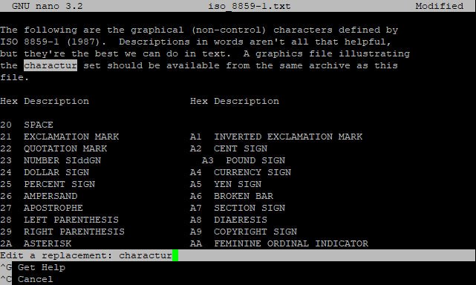

Nếu định vị được bất kỳ phần văn bản nào được cho là không chính xác, công cụ sẽ nhắc bạn chỉnh sửa. Thực hiện thay đổi, sau đó nhấn Enter để lưu thay đổi.

* 1. Nhảy đến đầu dòng và cuối dòng:
* ESC + Shift G sẽ đưa bạn **đến đầu dòng cuối** cùng.
* ESC + Shift G A sẽ đưa bạn **đến cuối dòng cuối** cùng **và** chế độ chèn sẽ được kích hoạt.

### ****4. Chỉnh sửa tập tin****

Không giống như **vi**, với **nano** bạn có thể bắt đầu nhập và chỉnh sửa văn bản ngay sau khi mở tệp.

Để di chuyển con trỏ đến một dòng và số ký tự cụ thể, hãy sử dụng lệnh **Ctrl** + **Shitf** + **_** Menu ở phía dưới màn hình sẽ thay đổi. Nhập số dòng muốn di chuyển tới và nhấn **Enter**

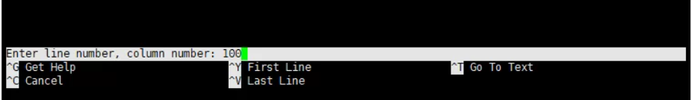

#### 4.1. Tìm kiếm và thay thế

Để tìm kiếm văn bản, nhấn **Ctrl** + **w**, nhập cụm từ tìm kiếm và nhấn **Enter**. Con trỏ sẽ di chuyển đến từ mà bạn tìm kiếm. Để di đến vị trí tiếp theo, nhấn **Alt** + **w**.

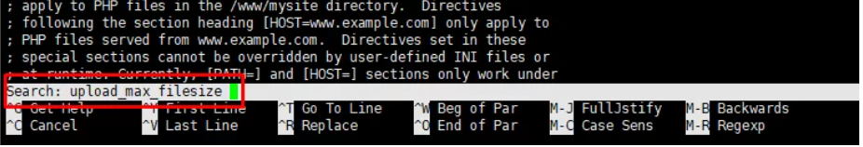

Nếu bạn muốn tìm kiếm và thay thế, hãy nhấn **Ctrl** + . Nhập cụm từ tìm kiếm và nhấn **Enter**. 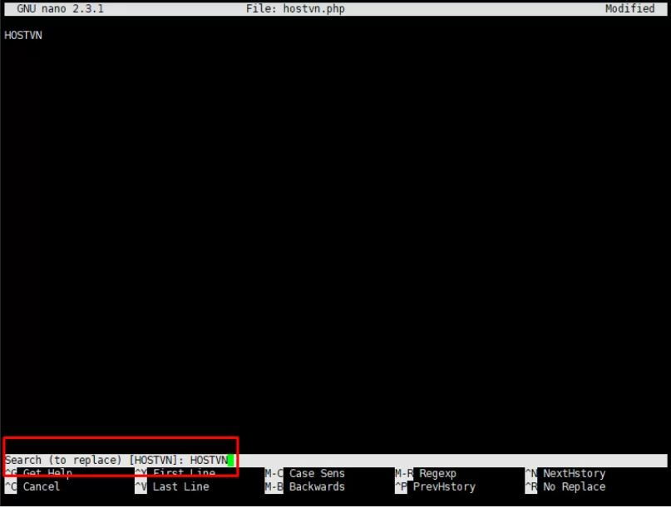

Sau đó hãy nhập cụm từ cần thay thế và nhấn **Enter** một lần nữa

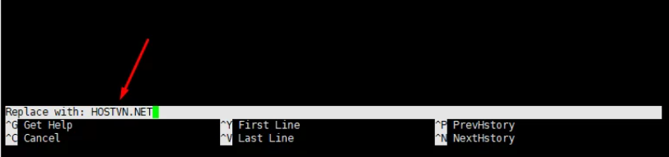

Trình chỉnh sửa sẽ tô đậm từ bạn muốn thay thế và hỏi bạn có muốn thay thế nó hay không. Sau khi nhấn **Y** nếu muốn thay thế nano sẽ tiến hành thay thế từ mà bạn chọn.

#### 4.2 Cop, cắt dữ liệu

#### Để chọn text, di chuyển lên đầu của text mong muốn và gõ ALT + A. Nó sẽ đánh dấu chọn. Rồi bạn chuyển tới text khác với dấu mũi tên.

#### Nhấn ALT + 6 để copy text được chọn vào clipboard.

#### Để cắt text được bôi highlight, nhấn CTRL + K.

#### Nếu bạn muốn dán text, chuyển tới nơi cần dán và nhấn CTRL + U

#### 4.3 Lưu file và thoát khỏi Nano

Để lưu các thay đổi bạn đã thực hiện vào tệp, nhấn **Ctrl** + **o**. Nếu tập tin không tồn tại, nó sẽ được tạo khi bạn lưu nó.

Để thoát nano, nhấn **Ctrl** + **x**. Nếu có những thay đổi chưa được lưu, bạn sẽ được hỏi liệu bạn có muốn lưu các thay đổi đó không.

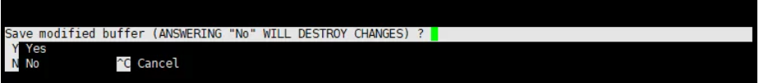**Lưu ý**: Để lưu tệp, bạn phải có quyền ghi vào tệp. Nếu bạn đang tạo một tệp mới, bạn cần có quyền ghi vào thư mục nơi tệp được tạo.

### ****5.**** Các tham số đi kèm trong nano:

### nano -B (sao lưu tập tin trước khi chỉnh sửa nó) nano -E (chuyển đổi các tab thành space khi chỉnh sửa) nano -c (liên tục hiển thị các số liệu thống kê vị trí con trỏ) nano -i (tự động thụt dòng mới vào cùng vị trí với dòng trước) nano -k (tuỳ chỉnh vị trí cắt để nó cắt từ vị trí con trỏ thay vì toàn bộ dòng) nano -m (cho phép sử dụng chuột để yểm trợ) nano -v (mở file chỉ để đọc)

### ****6. Syntax Highlighting****

Nano có các quy tắc Syntax Highlighting cho hầu hết các loại tệp phổ biến. Trên hầu hết các hệ thống Linux, các tệp cú pháp được lưu trữ trong thư mục **/usr/share/nano** và được cấu hình theo mặc định trong tệp cấu hình **/etc/nanorc**.

Cách dễ nhất để bật đánh dấu cho loại tệp mới là sao chép tệp chứa quy tắc Syntax Highlighting vào thư mục**/usr/share/nano**.

### ****7. Link tham khảo****

* <https://www.nano-editor.org/docs.php>
* <https://www.lifewire.com/beginners-guide-to-nano-editor-3859002>

### ****8. Kết luận****

Trong bài viết này, [**Nhóm**](https://hostvn.net/)6 đã hướng dẫn các bạn cách sử dụng trình soạn thảo văn bản nano. Nó là một trong những trình soạn thảo văn bản phổ biến trên Linux.